登录:

打开地址库首页
http://10.1.1.141:8787/address-library/

示例：
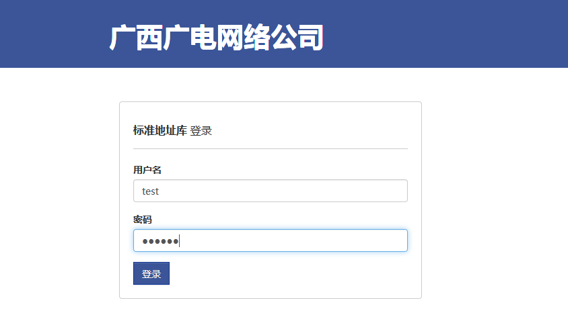

输入OA系统的用户名和密码后登录

设置操作范围：
登陆后需要 首先选择要操作的分公司

示例1
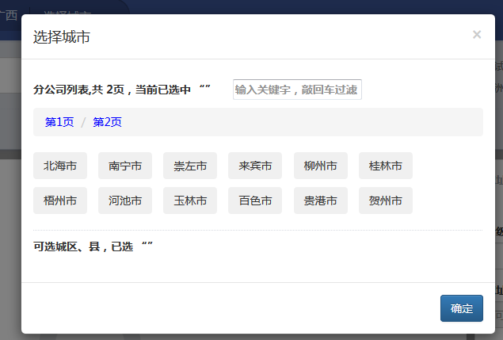
选中分公司，点击右下角确认完成

示例2：关键字过滤
如果是区管理员，分公司可能会特别多，这里做了分页和关键字过滤
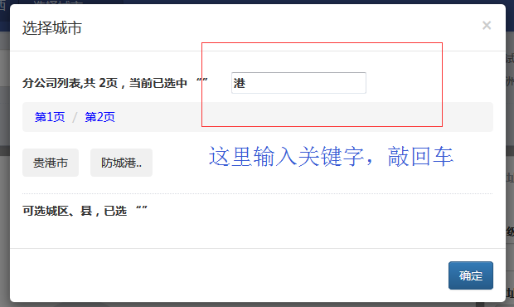
选好之后确定

搜索地址
上面搜索框根据关键字模糊查询

示例1:关键字搜索
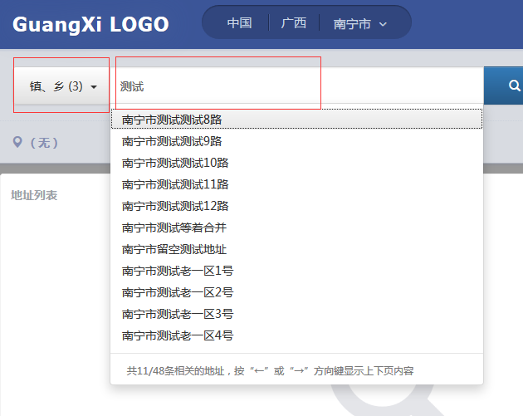
选择级别（当前选择的是乡镇），输入关键字，点击后面的 查询按钮，或者直接敲回车，开始查询
查询的结果列出在下拉框里，按方向键 左 右 切换上一页和下一页

示例2：根据ID直接查找
级别选项拉开，选择最下面的 “根据ID查询”
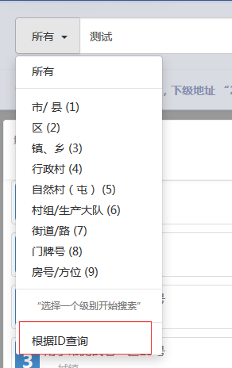
输入ID，回车
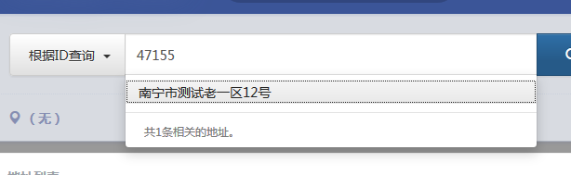

点击搜索结果，列出详细
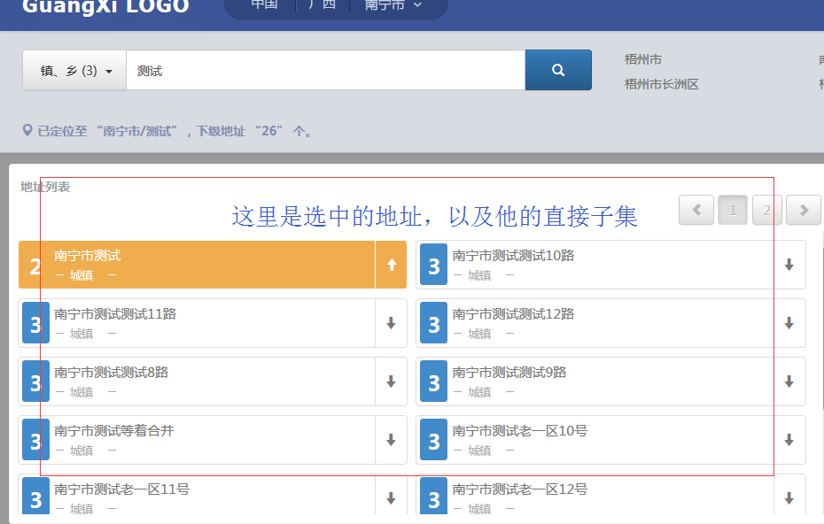

显示地址详情
点击左侧地址栏的一个地址，右侧会显示出详情
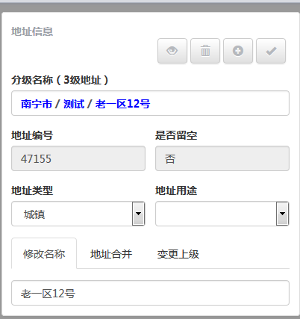

地址属性框 按钮说明：
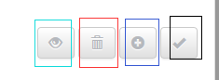
第一个是收藏按钮，收藏之后可以列出在页面右上角 ，如下：
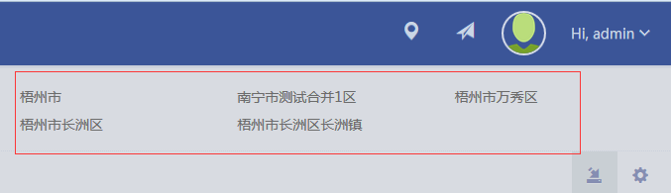

点击地址，可以直接跳转到这个地址的信息
第二个是删除按钮
第三个，新增
第四个 在对地址做出修改之后的提交按钮

新增地址：

示例1，单个增加地址
点击新增按钮之后
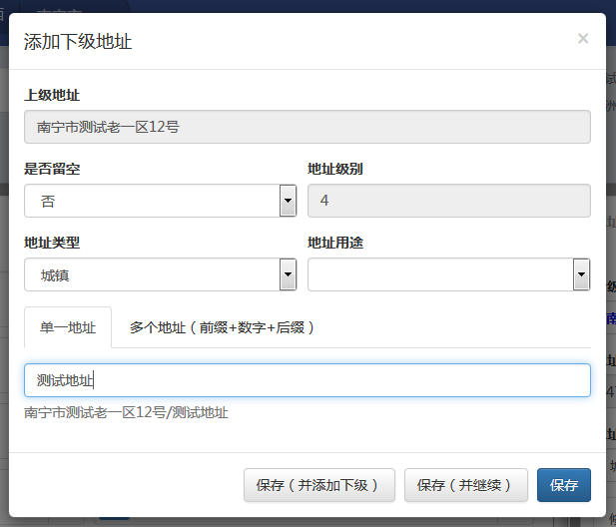
填写必要的字段，执行具体操作即可，
可以保存了之后继续添加，
或者保存了地址之后，直接继续给新增的地址添加下级地址
或者只是简单的保存

示例2：批量保存（多个地址）
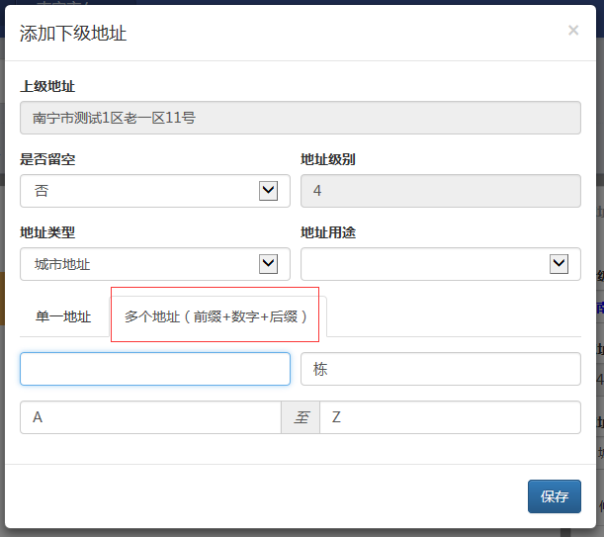
点击 “多个地址。。”标签，
之后，填写地址名称前缀、后缀、开始位置、结束位置
前缀后缀都可为空
起始位置必须 同时 是数字，或者英文字符，
如截图中的例子，操作执行后，将会在 南宁市测试1区老一区11号 下级
增加 26个新地址 ， A栋 到 Z栋

修改地址：

示例：
左侧选中地址之后：
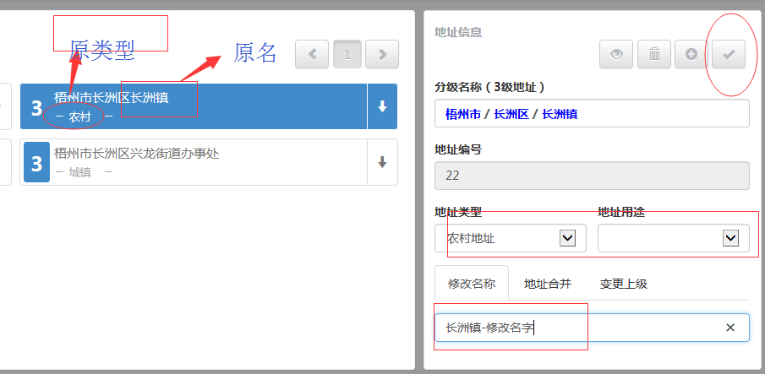
编辑好属性之后，点击右上角 √ 按钮保存
备注： 修改名字之后，其下级以及所有的子子孙孙级别的地址的全名都会相应的变更

收藏地址：

示例
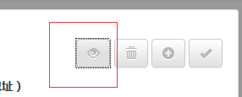
左侧选中之后，点击眼睛，会提示 是否收藏，确认后会添加到收藏夹（不是浏览器的，是系统的）
如果地址已经被收藏，
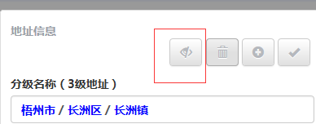
会显示带个斜线的眼睛，点击，确认之后，取消收藏

删除地址：

示例：
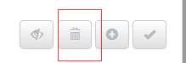
左侧选中之后，点击垃圾桶按钮删除
备注：如果当前地址下面还有子集地址，则该地址不可被删除。

退出登陆：

示例
点击退出系统
